«Vorname» «Nachname»

geb. «Geburtstag»

hat vom 05.05.2026 bis 07.05.2026 in Kiedrich

an folgender VFA-Schulung teilgenommen:

Grundkurs A1
nach VDI 2168 Aufzüge – Qualifizierung von Personal

Die Inhalte des Seminars waren in 24 Unterrichtseinheiten:

Sicherheitstechnische Grundlagen/aufzugsbezogenes Regelwerk
Technische Grundlagen zu Aufzugssystemen Seil und Hydraulik
Sicherheitstechnische Bauteile
Mechanische Bauteile
Elektrotechnik: Antriebe, Steuerungen, EMV

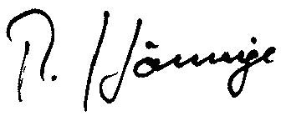
Hamburg, 07.05.2026 Kiedrich, 07.05.2026

Andreas Hönnige Nikolai Thoma
VFA-Akademie gGmbH VFA-Akademie gGmbH
Geschäftsführer

